PISNO OCENJEVANJE ZNANJA (od 15. st – 1815) OCENA: _______
Št. točk 40 / dosegel: ______ Ime in priimek:
50% = zd(2), 65% = db(3), 80% = pdb(4), 90% = odl(5)
___ __________________________________
1. Zmaga katoliške cerkve nad protestantizmom se je kazala v baročni umetnosti in absolutizmu. 3t
Kaj je značilno za absolutistične vladarje? ________________________________________________
Imenuj najbolj poznanega absolutističnega vladarja Francije: ________________________________
V čem se od absolutističnega vladarja razlikuje razsvetljeni absolutist?
____________________________________________________________________________________
Naštej tri razsvetljene absolutiste poleg (Matije Terezije): 2t
___________________________ _____________________________ ___________________________
Katere ukrepe sta sprejela razsvetljena absolutista Marija T. in njen sin? Obkroži! 2t
a. Kmetu je dana osebna svoboda. b. Kmetu je odpravljena tlaka.
c. Avstrijsko cesarstvo dobi prve šole. d. Avstrijsko cesarstvo dobi uniformirano vojsko.
d. Popišejo se zemljišča in oštevilčijo hiše. e. sprejmejo se načela svoboda, bratstvo, enakost
f. Odpravi se fevdalizem. g. Uprava se centralizira.
h. pregon protestantov. i. Dedovanje tudi po ženski naslednici.
------------------------------------------------------------------------------------------------------------------------------------------
2. Napoleon je postal cesar Francije zaradi vojaških uspehov in spoštovanja, ki si ga je pridobil med Francozi. Kakšen odnos je imel do: 3t
VB __________________________________________________________________________________
Rusije _______________________________________________________________________________
Avstrije leta 1809? _____________________________________________________________________
Francoska oblast je v Ilirskih provincah uvedla reforme in spremembe.
Obkrožite črke pred pravilnimi trditvami, povezanimi s temi reformami in spremembami. 3t

A Francozi so v Ilirskih provincah odpravili fevdalizem.
B V Trstu so Francozi ustanovili univerzo.
C Province so imele Francoski grb in zastavo..
D V Ilirskih provincah je bila uvedena gospodarska svoboda in odpravljeni so bili cehi. 2t
E V šolah so se učili tudi v slovenščini.
F V Provincah so ljudje imeli francosko državljanstvo.

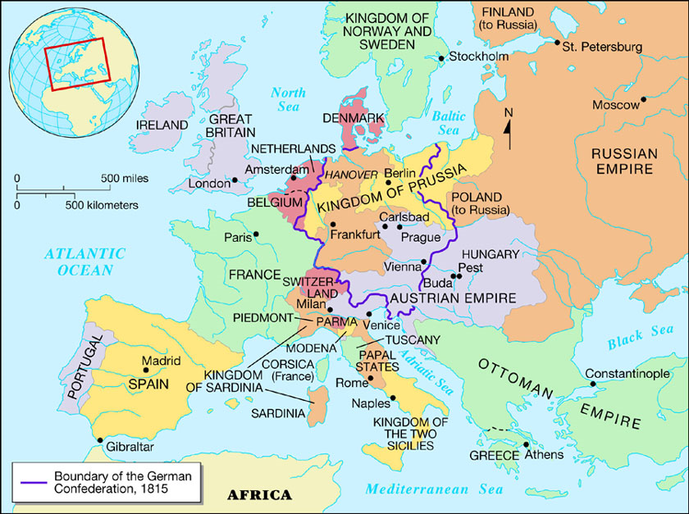
3. Zakaj je leta 1814/15 zasedal 1t
Dunajski kongres?

Kdo je bil vodilna oseba kongresa? 1t
________________________________
Oseba je na kongresu skupaj z monarhi
več evropskih držav sprejela načela, da
bi vzdrževali red.
Kaj pomenijo naslednja načela? 3t

LEGITIMIZEM VLADARJA: ________________________________________________________________

PROTILIBERALIZEM: ____________________________________________________________________

RESTAVRACIJA: _______________________________________________________________________

Zemljevid prikazuje meje Evrope, ki so jih uredili na kongresu. Kaj pomeni STATUS QUO?

__________________________________________________________________________________ 1t

Imenuj politični tvorbo, ki se nahaja znotraj vijolične črte: _______________________________ 1t

Kaj so na kongresu določili za Italijo? _______________________________________________ 1t

V kateri državi po kongresu živimo Slovenci? _________________________________________ 1t
------------------------------------------------------------------------------------------------------------------------------------------
4. Imenuj tri kroge slovenskih narodnih buditeljev v ½ 19.st.. Za vsakega zapiši kaj so hoteli doseči njegovi pripadniki!

_________________________ ___________________________ ____________________________

3t

------------------------------------------------------------------------------------------------------------------------------------------
5. V revoluciji 1848/49 se je uprlo več med seboj nepovezanih družbenih slojev. Imenuj jih ob zapisanih zahtevah:
Zahtevajo odpravo fevdalizma in zemljo zase: ______________________
Zahtevajo politične pravice in soodločanje: ________________________
Zahtevajo krajši delavni čas in boljše pogoje za delo: _______________________ 3t 1t
Od ukrepov iz časa revolucije je ostala le zemljiška odveza. Kaj je to? Dober opis ti lahko prinese + točke.

6. Zakaj je cesar leta 1867 pristal na preureditev Avstrijskega cesarstva v Avstro-Ogrsko? 1t

Kako zgodovinarji imenujejo dvojnost monarhije? ______________________________ 1t
V katerem deli monarhije je živela večina Slovencev?Obkroži! 1t
AVSTRIJSKEM OGRSKEM
Kakšen položaj smo imeli kot narod po decembrski ustavi?

-------------------------------------------------------------------------------------------------------------------------------------- 1t
7. O katerem dogodku priča citat? __________________________________ 1t
»Ves Dunaj je 29. 6. 2014 strahovito razburjen. Po ulicah stoje ljudje v velikih gručah, čakajoč na nove vesti in obsojajoč strašni zločin.«
Iz citata spodaj razberite dogajanje v ozadju sklepnega dejanja 28. 6. 2014: 4t
Kdo sta bila Prinčić in Čabranovič? ________________________
Sodelovanje s katero mladinsko organizacijo zanikata? _________________________
Ali sta bila uspešna v nameri? Utemelji. _________________________________________________
Kdo sta umorjeni osebi? ______________________________
Policija je včeraj celo popoldne do večera zasliševala Prinčića in Čabrinovića. Vendar pa oba odklanjata skoro vsak odgovor in le izjavljata, da nimata nobenih sokrivcev. Oba pa izjavljata, da sta hotela maščevati svoj narod. Na vprašanje, zakaj je izvršil atentat, je izjavil: 'V prestolonasledniku sem hotel zadeti predstavitelja avstrijskega imperijalizma in enega najvišjih faktorjev v monarhiji. Vojvodinje same nisem hotel umoriti.
1t
Zakaj Prinčić in Čabranović želita maščevati svoj narod? ___________________________________________
Omenjeni IMPERIALIZEM je eden od vzrokov za 1. svetovno vojno. Kaj je IMPERIJ? ______________________
________________________________________________________________________________________ 1t
---------------------------------------------------------------------------------------------------------------------------------------------------------
8. Katere trditve so pravilne:
a. Prva sv. vojna je blitzkrieg. b. Prva sv. Vojna je pozicijska. 2t
c. V 1.sv.vojni je umrlo veliko civilov. d. Najdaljša fronta 1. sv.vojne je bila zahodna.
e. Na vzhodni fronti se borijo AO in NEM prti Rusiji. g. Leta 1917 v vojno vstopijo ZDA.
f. Soška fronta se je leta 1917 pomaknila na reko Pad. h. V času vojne je ameriški predsednik Willson.
9. Zgodovinske opisane zamenjaj z ustreznim pojmom:
Pisava, ki smo jo v predmarčni dobi prevzeli od Hrvatov. _________________
Zavezništvo ITA, NE, AO pred vojno. _______________________
Kraj, kjer so po vojni potekale mirovne konference. _______________________
Otok, kamor je bil Napoleon izgnan po drugem porazu. __________________
Cesar AO v letih med 1849. in 1916. letom. __________________
Ime prvega slovenskega narodnega političnega programa iz leta 1848. _______________________
Država, ki so jo po vojni okrivili za glavnega krivca vojne. __________________________ 6t
---------------------------------------------------------------------------------------------------------------------------------------------------------

